Vorschlag für eine mündliche Leistungsüberprüfung Niveau A2
Beispiel 2: L’amicizia (Charakterisierung)
Partner A
1a parte: Monologo/Presentazione
https://upload.wikimedia.org/wikipedia/commons/b/bb/Teenagers_in_Moscow.jpg By Alagich Katya - https://www.flickr.com/photos/katya_alagich/9919385464/, CC BY 2.0, https://commons.wikimedia.org/w/index.php?curid=31586666
- Descrivi la foto.
- Descrivi la tua migliore amica / il tuo migliore amico.
- Racconta cosa ti piace / non ti piace dei tuoi amici.

2a parte: Dialogo
L’argomento della discussione è l’amicizia. Parlatene tenendo in considerazione i seguenti punti:

- come deve essere l’amico / l’ amica ideale?
- che cosa si può fare nel tempo libero con gli amici?
- quando e come un amico / un’amica deve aiutare?
- che cosa non si deve fare in un’amicizia?

Vorschlag für eine mündliche Leistungsüberprüfung Niveau A2
Beispiel 2: L’amicizia (Charakterisierung)
Partner B
1a parte: Monologo/Presentazione
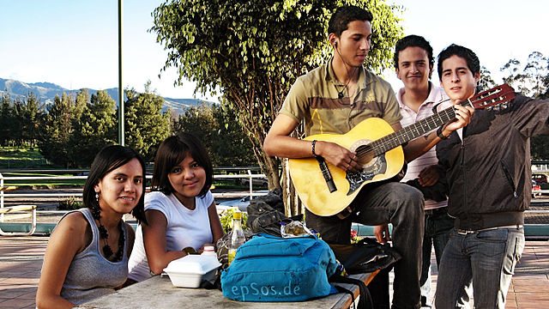
https://commons.wikimedia.org/w/index.php?curid=27942612#/media/File:Young_Teenagers_Playing_Guitar_Band_of_Youth.jpg
By epSos.de, CC BY 2.0, https://commons.wikimedia.org/w/index.php?curid=27942612

- Descrivi la foto.
- Descrivi la tua migliore amica / il tuo migliore amico.
- Racconta cosa ti piace fare con i tuoi amici.

2a parte: Dialogo
L’argomento della discussione è l’amicizia. Parlatene tenendo in considerazione i seguenti punti:
- come deve essere l’amico / l’ amica ideale?
- che cosa si può fare nel tempo libero con gli amici?
- quando e come un amico / un’amica deve aiutare?
- che cosa non si deve fare in un’amicizia?

